淡江時報 第 732 期
58週年校慶精采剪輯--1600公尺大隊接力
特刊

2010/09/27

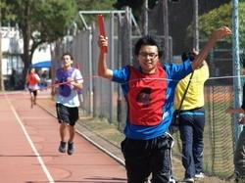
阿爸！我出運啦！

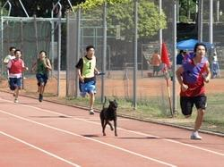
小黑熱血參與獎

